На правах рукописи

ГОНДЮЛ Елена Александровна

АЛГОРИТМ МОДЕЛИРОВАНИЯ
СЕЙСМИЧЕСКИХ ВОЛНОВЫХ ПОЛЕЙ
С ИСПОЛЬЗОВАНИЕМ СЕТОЧНОГО МЕТОДА
И НЕЙРОННОЙ СЕТИ

1.1.6 – Вычислительная математика

АВТОРЕФЕРАТ
диссертации на соискание ученой степени
кандидата физико-математических наук

НОВОСИБИРСК – 2025
Работа выполнена в Федеральном государственном автономном образовательном учреждении высшего образования Новосибирский национальный исследовательский государственный университет (НГУ).
Научный руководитель:
Лисица Вадим Викторович,
доктор физико-математических наук.
Официальные оппоненты:

Ведущая организация:

Ученый секретарь
диссертационного совета

ОБЩАЯ ХАРАКТЕРИСТИКА РАБОТЫ
Объект исследования – конечно-разностные схемы, аппроксимирующие уравнения динамической теории упругости, и нейронные сети на предмет их комбинирования при разработке численного метода и алгоритма моделирования волновых сейсмических полей.
Актуальность. С ростом объёмов сейсмических данных и повышением требований к их качеству особенно актуальной становится задача разработки новых численных методов, способных повысить эффективность моделирования без потери точности.
С появлением вычислительных ресурсов стало возможным выполнять моделирование сейсмических волновых полей для большого количества правых частей, приближаясь к решению реалистичных задач сейсморазведки. Однако объём вычислений всё ещё остаётся большим и может занимать тысячи ядрочасов. Одним из способов увеличения эффективности моделирования является увеличение шага вычислительной сетки в случае использования сеточного метода. Однако сложность заключается в появлении численной дисперсии, которая искажает форму сейсмического сигнала, затрудняя интерпретацию данных. Известные способы подавления численной дисперсии, основанные на модификации конечно-разностных схем, имеют строгое условие устойчивости и большое количество операций на один узел расчётной сетки. Другие способы, такие как увеличение степеней свободы при аппроксимации пространственного оператора, предобработка входного сигнала и постобработка выходного сигнала для подавления численной дисперсии, в сочетании требуют также большого количества вычислений. Другой тип ошибки при использовании вычислительных методов – грубая дискретизация и несовпадение вычислительной сетки с границами слоёв скоростной модели среды. Однако известные методы подавления такого типа ошибок либо имеют первый порядок точности, либо требуют значительных вычислительных ресурсов.
В связи с развитием методов машинного обучения, в частности нейронных сетей, открываются новые возможности для более точного и эффективного подавления численных ошибок за счёт способности нейронных сетей обучаться сложным преобразованиям данных. Поэтому особую актуальность приобретают алгоритмы моделирования сейсмических волновых полей с использованием сеточного метода и нейронной сети.
Цель исследования – повышение вычислительной эффективности методов и алгоритмов численного моделирования волновых сейсмических полей за счёт комбинирования конечно-разностных схем на сдвинутых сетках и нейронной сети NDM-net (сокращение от Numerical dispersion mitigation neural network - нейронная сеть, подавляющая численную дисперсию).
Научная задача – с использованием сеточного метода и нейронной сети NDM-net разработать алгоритм моделирования сейсмических волновых полей и реализовать его в научно-исследовательской версии программного обеспечения.

Теория и методы исследования
Высокая степень достоверности полученных научных результатов определяется использованием теоретической основы и современных достижений в методах и приёмах, разработанных в ряде смежных областей машинного обучения, вычислительной и прикладной математики и статистики, таких как:
- теория упругости, а именно динамическая линейная система уравнений в изотропной постановке в качестве математической модели распространения упругих сейсмических волн;
- конечно-разностный метод решения динамической задачи теории упругости для расчёта сейсмических волновых полей [Vishnevsky et al., 2014];
- свёрточная нейронная сеть NDM-net для подавления численной дисперсии, возникающей при численном моделировании распространения сейсмических волновых полей с использованием грубой расчётной сетки, и численных ошибок при возмущении скоростной модели среды;
- формирование обучающей выборки данных с использованием иерархического кластерного анализа;
- глобальный анализ чувствительности для введения линейной комбинации трёх метрик.
Для создания научно-исследовательской версии программной реализации разработанного алгоритма для параллельных вычислительных систем используется язык программирования C/C++, Python и библиотека глубокого обучения PyTorch.
Верификация разработанного алгоритма выполнена сериями численных экспериментов и сопоставлением результатов, полученных с использованием конечно-разностной схемы на сдвинутых сетках [Vishnevsky et al., 2014] и мелкой расчётной сетки. Программное обеспечение протестировано с использованием ПО, предоставленного Д.М.Вишневским, и трёх скоростных моделей среды: модели BP, модели Ванавара и модели Мармуси.
Защищаемый научный результат:
На основе комбинирования метода конечных разностей и нейронной сети NDM-net разработан и реализован алгоритм расчета сейсмических волновых полей, который обеспечивает приемлемую точность решения при сокращении времени счета до 6 раз по сравнению с расчетами на мелкой сетке.
Научная новизна
Разработан и реализован в виде научно-исследовательской версии программного обеспечения алгоритм моделирования сейсмических волновых полей в двумерной изотропной среде, который включает ряд оригинальных решений:
- с использованием схемы на сдвинутых сетках и нейронной сети NDM-net подавляются численные ошибки: численная дисперсия и ошибка при возмущении скоростной модели среды - при решении динамической задачи теории упругости;
- выполненные численные эксперименты с использованием трёх скоростных моделей принципиально разных по структуре сред указывают на высокую эффективность разработанного алгоритма;
- сформированы обучающие выборки данных и оптимизированы их размеры с использованием иерархического кластерного анализа на основе трёх введённых метрик: геометрического расстояния между источниками, разницы в значениях между сейсмограммами и расхождения скоростных моделей среды;
- по результатам статистического анализа сейсмограмм после применения обученной нейронной сети NDM-net на случайных выборках данных вводится коэффициенты линейной комбинации трёх введённых метрик для минимизации уровня ошибки при фиксированном размере обучающей выборки.

Практическая значимость результатов
Использование разработанного численного метода и алгоритма моделирования сейсмических волновых полей сокращает время счёта. Это даёт возможность решать такие задачи, как сейсмический мониторинг захоронения парниковых газов для выявления утечек из породы-коллектора, изучение распространения сейсмических волн в сложных средах, обращение полного волнового поля и пр.

Апробация работы и публикации
Результаты исследования известны научной общественности. Они изложены в 19 научных публикациях, из которых 4 статьи в журналах, входящих в международные базы цитирования Web of Science («Soil Dynamics and Earthquake Engineering»), Scopus («Soil Dynamics and Earthquake Engineering», «Computers and Geosciences»), перечень рецензируемых научных изданий, рекомендованных ВАК («Soil Dynamics and Earthquake Engineering», «Computers and Geosciences», «Вычислительные методы и программирование»), соответствующих категории Q1 («Soil Dynamics and Earthquake Engineering», «Computers and Geoscience»), 1 зарегистрированная программа для ЭВМ, 15 материалов российских и международных конференций и симпозиумов: XXIII Всероссийская конференция молодых ученых по математическому моделированию и информационным технологиям (Новосибирск, 2022), Суперкомпьютерные дни в России (Москва, 2023; 2024), Международный научный конгресс "ГЕО-Сибирь" (Новосибирск, 2023; 2024), Международная геолого-геофизическая конференция "ГеоЕвразия-2023. Геологоразведочные технологии: наука и бизнес" (Москва, 2023), Международная конференция ICCSA (Афины, Греция, 2023; Ханой, Вьетнам, 2024; Стамбул, Турция, 2025), Международная геолого-геофизическая конференция "Санкт-Петербург-2024. Геонауки: современные вызовы и пути решений" (Москва, 2024), Международная конференция "Супервычисления и математическое моделирование" (Саров, 2024).

Структура и объём работы.
Диссертация состоит из введения, трёх глав, заключения и списка литературы из 101 наименования. Общий объём составляет 101 страниц, включая 27 рисунков, 7 таблиц.

Благодарности.
Автор выражает искреннюю благодарность научному руководителю д.ф.-м.н. В. В. Лисице за квалифицированную помощь при решении сложных задач разработки численного алгоритма, всестороннюю поддержку и постоянное внимание.
Особую благодарность автор выражает своим коллегам из разных институтов д.ф.-м.н. В.А. Чеверде, к.ф.-м.н. К.Г. Гадыльшину, к.ф.-м.н. Д.М. Вишневскому, Е.И. Роменскому за профессионализм и компетентность при совместном обсуждении математических задач.
Автор благодарит к.ф.-м.н. С.А. Соловьева, к.ф.-м.н. М.А. Новикова, к.ф.-м.н. Д.И. Прохорова за содержательные, плодотворные обсуждения и помощь при написании и представлении работы.
Автор искренне благодарит В.И. Самойлову за ценные методические рекомендации и всестороннюю поддержку при подготовке диссертации.

СОДЕРЖАНИЕ РАБОТЫ
Во введении определен объект исследования, обоснована актуальность, поставлены цели и научные задачи, указана методология исследования, сформулированы защищаемые результаты, научная новизна, а также теоретическая и практическая значимость найденных решений и разработок.
Глава 1. Аналитический обзор известных разработок
При анализе известных современных численных методов моделирования сейсмических волновых полей указываются достоинства и недостатки как традиционных численных методов, так и альтернативных с использованием специальных схем, методов предобработки или постобработки и методов машинного обучения.
К недостаткам численных методов можно отнести:
- значительное количество операций и памяти, а также строгое условие устойчивости при использовании разрывного метода Галёркина [Chung et al., 2015], конечно-разностных схем высокого порядка [Lisitsa et al., 2016] и т.д.
- численная дисперсия присуща всем численным методам, для подавления которой разрабатываются специальные схемы или фильтры [Koene, Pobertsson, 2017; Mittet, 2019; Mulder, 2023];
- численные ошибки при возмущении скоростной среды, связанные с несогласованностью вычислительной сетки с границами слоёв модели среды или дискретизацией скоростной модели среды – способы модификации коэффициентов уравнения упругих волн и коррекции такой ошибки изложены в ряде публикаций [Vishnevsky et al., 2014; Moczo et al., 2018; Kristek et al., 2019; Gao et al., 2019; O'Reilly, Petersson, 2020].
При оптимизации обучающей выборки возникают свои трудности:
- малая репрезентативность выборки для обучения нейронной сети NDM-net при традиционных методах формирования обучающей выборки, такой как равномерная, случайная и дрожащая [Hennenfent, Herrmann, 2008];
- требуется большой размер обучающей выборки для приемлемого качества применения нейронной сети NDM-net – способы сокращения размера изложены в ряде публикаций [Wang et al., 2019; Park et al., 2021; Everaert, Potts, 2023].
Если использовать мелкую расчётную сетку, на которой численное решение приближается к истинному, то потребуются недопустимо большие вычислительные ресурсы, особенно при решении таких задач, как сейсмический мониторинг и обращение полного волнового поля. Если же использовать грубую расчётную сетку, то возникает численная дисперсия. Из анализа следует, что на сегодня для моделирования сейсмических волновых полей необходимы новые алгоритмы, разработанные с использованием современных методов, таких как нейронные сети для подавления численных ошибок.
Глава 2. Алгоритм моделирования сейсмических волновых полей с использованием разностной схемы на сдвинутых сетках и нейронной сети NDM-net
В разделе 2.1 формулируется начально-краевая задача в полупространстве с нулевыми начальными данными, условием равенства нолю напряжений на свободной поверхности при $z=0$ и поглощающими условиями - PML (сокращение от Perfectly Match Layers – идеально согласованные слои) на остальных границах:
$$ρ\frac{∂u_{x}}{∂t}=\frac{∂σ_{xx}}{∂x}+\frac{∂σ_{xz}}{∂z},$$
$$ρ\frac{∂u_{z}}{∂t}=\frac{∂σ_{xz}}{∂x}+\frac{∂σ_{zz}}{∂z},$$
$$\frac{∂}{∂t}\left(\begin{aligned}σ_{xx} \\ σ_{zz} \\ σ_{xz}\end{aligned}\right)=C\left(\begin{aligned}\frac{∂u_{x}}{∂x} \\ \frac{∂u_{z}}{∂z} \\ \frac{∂u_{x}}{∂z}+\frac{∂u_{z}}{∂x}\end{aligned}\right)+\left(\begin{aligned}g_{xx} \\ g_{zz} \\ g_{xz}\end{aligned}\right)δ\left(x-x_{s}\right)δ\left(z\right),$$
где $\vec{u}={\left(u_{x},u_{z}\right)}^{T}-$ вектор скорости смещения, $σ_{xx},σ_{zz}, σ_{xz}-$ компоненты тензора напряжения, $ρ-$ плотность среды, $C-$тензор жёсткости, $g_{xx},g_{zz},g_{xz}-$ компоненты тензора правых частей, \delta – Дельта функция. Важно отметить, что в задачах сейсмического моделирования расчет решения проводится для многих положений источников $x_{s}$.
Для численного решения этой системы используется конечно-разностная схема на сдвинутых сетках, предложенная в [Virieux, 1986] и [Levander, 1988]:
$$ρD_{t}{\left[u_{x}\right]}_{i+1/2,j}^{n+1/2}=D_{x}{\left[σ_{xx}\right]}_{i+1/2,j}^{n+1/2}+D_{z}{\left[σ_{xz}\right]}_{i+1/2,j}^{n+1/2},$$
$$ρD_{t}{\left[u_{z}\right]}_{i+1/2,j}^{n+1/2}=D_{x}{\left[σ_{xz}\right]}_{i+1/2,j}^{n+1/2}+D_{z}{\left[σ_{zz}\right]}_{i+1/2,j}^{n+1/2},$$
$$D_{t}{\left[σ_{xx}\right]}_{i,j}^{n}=\left(λ+2μ\right)D_{x}{\left[u_{x}\right]}_{i,j}^{n}+λD_{z}{\left[u_{z}\right]}_{i,j}^{n}+g_{xx}^{n}δ\left(x-x_{j}\right),$$
$$D_{t}{\left[σ_{zz}\right]}_{i,j}^{n}=λD_{x}{\left[u_{x}\right]}_{i,j}^{n}+(λ+2μ)D_{z}{\left[u_{z}\right]}_{i,j}^{n}+g_{zz}^{n}δ\left(x-x_{j}\right),$$
$$D_{t}{\left[σ_{xz}\right]}_{i,j}^{n}=μD_{x}{\left[u_{z}\right]}_{i+\frac{1}{2},j+\frac{1}{2}}^{n}+μD_{z}{\left[u_{x}\right]}_{i+\frac{1}{2},j+\frac{1}{2}}^{n}+g_{xz}^{n}δ\left(x-x_{j}\right),$$
где конечно-разностные операторы аппроксимируют производные:
$$D_{t}{\left[f\right]}_{I,J}^{N}=\frac{f_{I,J}^{N+1/2}-f_{I,J}^{N-1/2}}{τ}≈\frac{∂f}{∂t},$$
$$D_{x}{\left[f\right]}_{I,J}^{N}=\frac{9}{8}\frac{f_{I+\frac{1}{2},J}^{N}-f_{I-\frac{1}{2},J}^{N}}{h_{x}}-\frac{1}{24}\frac{f_{I+\frac{3}{2},J}^{N}-f_{I-\frac{3}{2},J}^{N}}{h_{x}}≈\frac{∂f}{∂x},$$

$$D_{z}{\left[f\right]}_{I,J}^{N}=\frac{9}{8}\frac{f_{I,J+\frac{1}{2}}^{N}-f_{I,J-\frac{1}{2}}^{N}}{h_{z}}-\frac{1}{24}\frac{f_{I,J+\frac{3}{2}}^{N}-f_{I,J-\frac{3}{2}}^{N}}{h_{z}}≈\frac{∂f}{∂z},$$
где функция $f\left(t,x,z\right)-$ достаточно гладкая. При этом индексы верхнего регистра принимают целые или полуцелые значения, тогда как индексы в нижнем регистре – только целые.
Для анализа ошибки решения применяется метод оценки численной дисперсии. В этом случае рассматривается решение в виде плоской волны исходной дифференциальной и конечно-разностной задачи, после чего проводится построение фазовой скорости $c^{fd}$:
$$c^{fd}=±c\frac{N}{απ}\arcsin\left(α\sqrt{{\hat{k}}_{1}^{2}+{\hat{k}}_{2}^{2}}\right),$$
$${\hat{k}}_{1}=\frac{9}{8}\sin\left(\frac{π\cos\left(β\right)}{N}\right)-\frac{1}{24}\sin\left(\frac{3π\cos\left(β\right)}{N}\right),$$
$${\hat{k}}_{2}=\frac{9}{8}\sin\left(\frac{π\sin\left(β\right)}{N}\right)-\frac{1}{24}\sin\left(\frac{3π\sin\left(β\right)}{N}\right),$$
где $c-$ фазовая скорость точного решения, $N-$ число точек расчётной сетки на одну длину волны, $α-$ число Куранта, $β-$ угол, определяющий направление распространения волны. Отсюда следует, что фазовая скорость численного решения $c^{fd}$ зависит от размера шагов схемы и частоты сигнала, что неизбежно ведёт к изменению формы сигнала и смещению во времени.
В работе предлагается алгоритм с использованием нейронной сети NDM-net (Рисунок 1) для подавления численных ошибок (численная дисперсия и ошибка при возмущении скоростной модели среды).
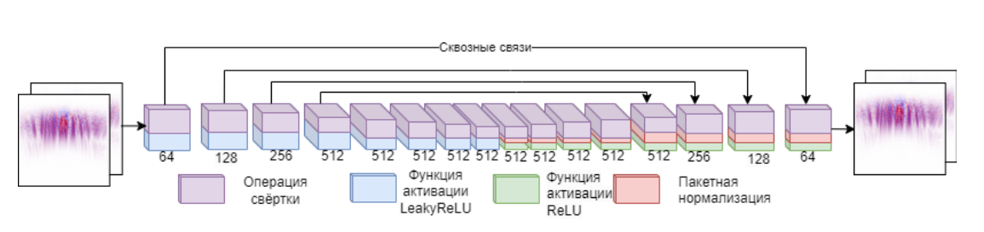
Рисунок 1 – Схематичное представление архитектуры нейронной сети NDM-net
При этом для формирования обучающей выборки проводится предварительный расчет решения для малого количества правых частей, на котором сеть обучается отображать решение, соответствующее грубой сетке, в решение, рассчитанное на мелкой сетке. После чего сеть применяется для коррекции решения для всех правых частей.
В разделе 2.2 обосновывается использование быстрого преобразования Фурье (сокр. БПФ) при предобработке сейсмограмм для сокращения их размера. При моделировании сейсмических волновых полей, как правило, используются вейвлеты с ограниченным спектром, в то время как спектр БПФ при плотной временной сетке содержит частоты, превышающие полосу частот исходного сигнала. Следовательно, высокочастотная часть сигнала – шум не учитывается.
Здесь формулируется и доказывается теорема об оценке точности решения в спектральной области при усечении спектра записанного сигнала.
Теорема. Погрешность решения системы уравнений динамической теории упругости, полученного с применением нейронной сети NDM-net удовлетворяет следующей оценке:
$$\left\|u\left(t^{n}, x_{j}^{r}\right)-u_{N}\left(t^{n}, x_{j}^{r}\right) \right\|≤C{\left(h_{f}\right)}^{2}+ε_{1}(ν_{lim})+ε_{2},$$
где $u\left(t^{n}, x_{j}^{r}\right)-$ решение дифференциальной задачи, $u_{N}\left(t^{n}, x_{j}^{r}\right)-$ численное решение, полученное после применения нейронной сети NDM-net, определенные в точках приемников $x_{j}^{r}$ в фиксированные моменты времени $t^{n}$, норма ${\left\|\right\|}_{2}-$ евклидова норма в соответствующем конечномерном пространстве; $C-$ константа, не зависящая от шага расчетной сетки; $h_{f}-$ шаг мелкой расчётной сетки по пространству; $ε_{1}\left(ν_{lim}\right)-$ погрешность, обусловленная усечением временного спектра решения (низкочастотной фильтрацией до частоты $ν_{lim}$; $ε_{2}-$ погрешность при применении нейронной сети NDM-net.
В разделе 2.3 верифицируется разработанный алгоритм и программное обеспечение серией численных экспериментов для трёх скоростных моделей двумерной изотропной среды: скоростная модель BP [Billette, Brandsberg-Dahl, 2005] в виде контрастного соляного тела в центре и с плавным изменением свойств в правой части, скоростная модель Ванавара со слоистой структурой и вертикальной интрузией, скоростная модель Мармуси [Martin, Wiley, Marfurt, 2006] со слоистой структурой и сложным геологическим строением. Для каждой модели полученные решения сопоставляются с решениями начальной-краевой задачи с использованием мелкой расчётной сетки.
Численные эксперименты [Gadylshin et al., 2024; Гондюл и др., 2024; Гондюл и др., 2024; Gondyul et al.,2025] с использованием трёх скоростных моделей при верификации разработанного алгоритма показывают 3-5-кратное подавление численной дисперсии в терминах $L_{2}-$ нормы (Таблица 1), а из сопоставления сейсмограмм с нулевым удалением приёмников (Рисунок 2) следует, что численная дисперсия существенна именно вблизи областей сильных отражений из-за сдвига фазы сигнала и подавляется в два раза в терминах $L_{2}-$ нормы.
Таблица 1 - |  |  | Оценка численной дисперсии в сейсмограммах при применении нейронной сети NDM-net
 | Скоростная модель | Средняя относительная ошибка |  | Средняя относительная ошибка после применения NDM-net
 | BP | 92.3% |  | 31.5%
 | Ванавара | 114.6% |  | 21.1%
 | Мармуси | 65.83% |  | 27.2%

Эксперименты показали 6-кратное уменьшение машинного времени по сравнению с временем численного моделирования распространения сейсмических волновых полей на мелкой расчётной сетке с использованием видеокарты NVIDIA GeForce RTX 3090 с 8 ГБ оперативной памяти и процессором Intel Core с 256 ГБ оперативной памяти. Для выполнения численных экспериментов разработана программа для моделирования распространения сейсмических волновых полей в двумерной упругой среде с использованием нейронной сети NDM-net, которая была зарегистрирована [Гондюл, 2024].
Для верификации разработанного алгоритма при использовании нейронной сети NDM-net для подавления численной дисперсии и ошибок при возмущении скоростной модели среды используется единственная в свободном доступе с хорошим разрешением скоростная модель Мармуси [Martin, Wiley, Marfurt, 2006]. Верификация выполняется с использованием различных расчётных сеток и сеток для дискретизации скоростной модели среды (Таблица 2).

а) б) в)
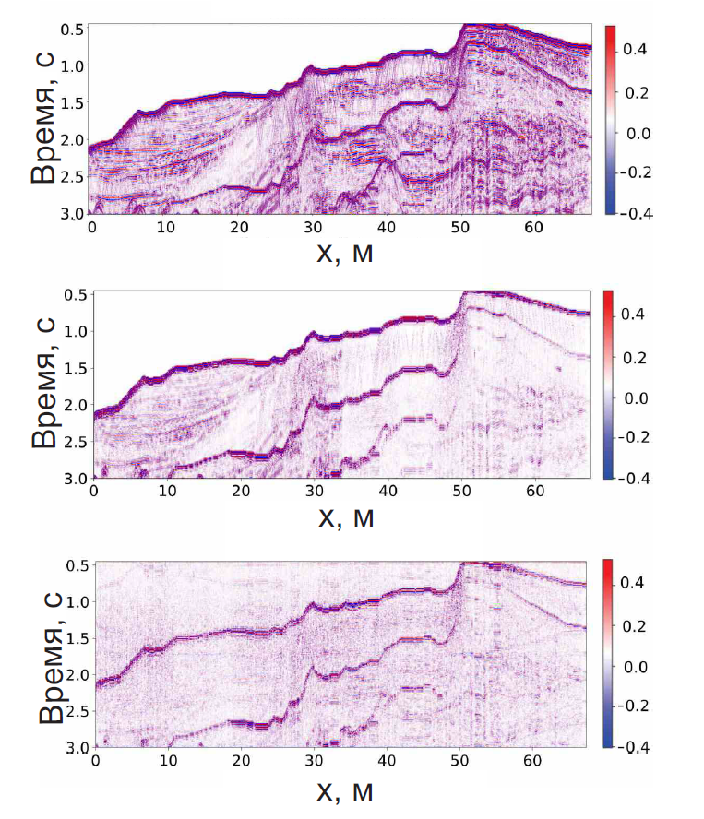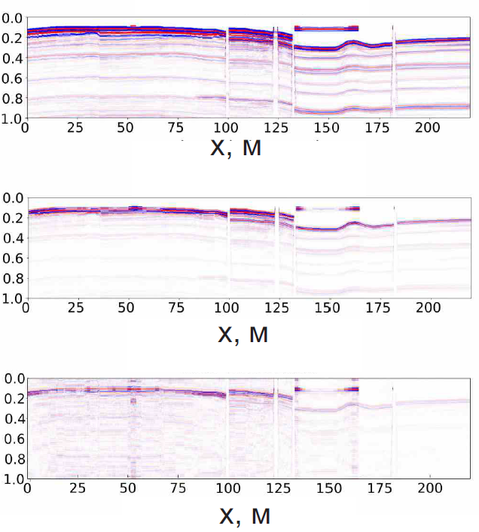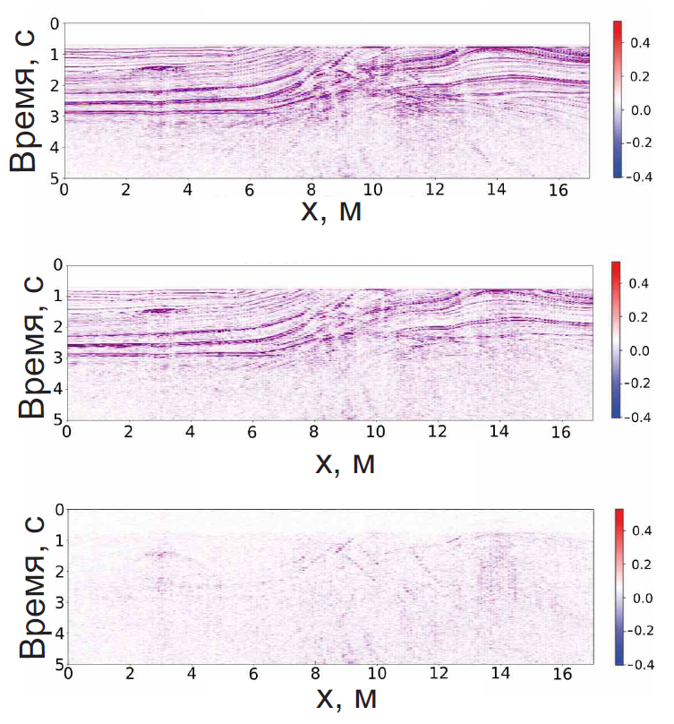
Рисунок 2 – Сейсмограммы с нулевым удалением приёмников для скоростной модели BP (а), скоростной модели Ванавара (б), скоростной модели Мармуси (в) по результатам расчёта на мелкой сетке (вверху), абсолютная разница между результатами решения на мелкой и грубой сетках (посередине) и между результатами решения на мелкой сетке и решения после применения нейронной сети NDM-net (внизу)

Таблица 2 - | Характерные шаги расчётной сетки и сетки для дискретизации скоростной модели среды
 |  | $$H=H_{x}=H_{z}$$ | $$h=h_{x}=h_{z}$$
$$M^{c}G^{c}$$ |  | 5 | 5
$$M^{c}G^{i}$$ |  | 5 | 2.5
$$M^{с}G^{f}$$ |  | 5 | 1.25
$$M^{i}G^{i}$$ |  | 2.5 | 2.5
$$M^{i}G^{f}$$ |  | 2.5 | 1.25
$$M^{f}G^{f}$$ |  | 1.25 | 1.25

Так рассматриваются три сценария вычислительных экспериментов (Рисунок 3):
- Для подавления только численной дисперсии варьируются шаги расчётной сетки при фиксированных шагах сетки дискретизации скоростной модели среды;
- Для подавления только численных ошибок при возмущении скоростной модели среды варьируются шаги сетки дискретизации скоростной модели среды при фиксированных значениях шагов расчётной сетки;
- Для подавления обеих типов численных ошибок варьируются как шаги расчётной сетки, так и сетки дискретизации скоростной модели среды.
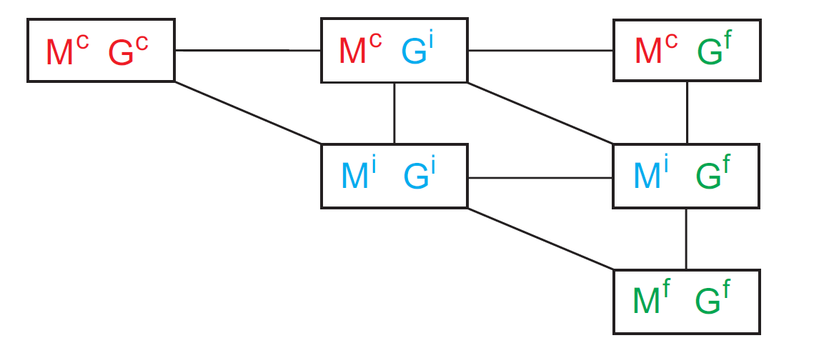
Рисунок 3 – | Блок-схема численных экспериментов для различных комбинаций дискретизации скоростной модели среды $M^{*}$ и расчётных сеток $G^{*}$
Результаты верификации [Gondyul et al., 2025] показывают, что нейронная сеть NDM-net эффективно подавляет как численную дисперсию, так и численные ошибки при возмущении скоростной модели среды, что подтверждается как количественным, так и из визуального анализа. Так, результаты применения нейронной сети NDM-net при первом сценарии вычислительных экспериментов показывают 6-кратное подавление численной дисперсии, при втором сценарии 2-кратное, при третьем 5-кратное в $L_{2}-$ норме.
В разделе 2.4 разработанный алгоритм моделирования сейсмических волновых полей применяется в задаче сейсмического мониторинга парниковых газов в породе-коллекторе исходя из условий, что изменения в сейсмических данных демонстрируют как изменяются свойства коллектора [Ivandic et al., 2018]. Формулируется начально-краевая задача с нулевыми начальными данными, перепад давления на левой и правой границах и условием свободной поверхности на остальных границах для решения системы уравнений двухфазного течения на масштабе Дарси при выполнении закона сохранения масс:
$$ϕ\frac{∂S}{∂t}+∇⋅\left(f\left(S\right){\vec{u}}_{f}\right)=0,$$
$$∇⋅{\vec{u}}_{f}=0,$$
$${\vec{u}}_{f}=-κKλ\left(S\right)∇p,$$
где $ϕ-$ пористость, $S=S_{1}-$ насыщенность фазы жидкости, ${\vec{u}}_{f}, p-$ скорость и плотность жидкости, $f\left(S\right)=\frac{λ_{1}(S)}{λ(S)},$ $λ_{1}\left(S\right)=\frac{κ_{1}(S)}{v_{1}},$ $λ_{2}\left(S\right)=\frac{κ_{2}(S)}{v_{2}},$ $λ\left(S\right)=λ_{1}\left(S\right)+λ_{2}\left(S\right)$. В этих обозначениях $κ_{j}-$ относительная фазовая проницаемость жидкости, $v_{j}-$ динамическая вязкость жидкости, при этом индекс $j=1$ соответствует насыщенности газа, $j=2$ соответствует насыщенности воды. Также выполняется условие, при котором всё пористое пространство заполнено:
$$S_{1}+S_{2}=1.$$
Численно моделируется фильтрация двухфазной несжимаемой жидкости без учёта капиллярных сил с использованием конечно-разностной схемы на сдвинутых сетках. Таким образом на каждом этапе сейсмического мониторинга используемая скоростная модель Ванавара известна и получается из приближения Гассмана по численным решениям фильтрационной задачи (Рисунок 4).
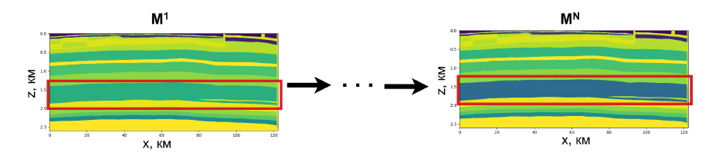
Рисунок 4 – | Изменение значений скорости сейсмических волн в одном из слоёв скоростной модели Ванавара при закачивании парниковых газов
При этом нейронная сеть NDM-net применяется для корректировки сейсмограмм при возмущении скоростной модели среды и для подавления численной дисперсии. Применение разработанного алгоритма с использованием сеточного метода и нейронной сети NDM-net в задаче сейсмического мониторинга показало 3-кратное уменьшение машинного времени при сохранении приемлемого уровня численных ошибок в $L_{2}-$ норме по сравнению с моделированием сейсмических волновых полей с использованием мелкой расчётной сетки.
Глава 3. Оптимизация обучающей выборки для нейронной сети NDM-net
В разделе 3.1 описаны три метрики формирования обучающей выборки для нейронной сети NDM-net. Первая метрика основана на расстоянии между источниками с координатами $(x_{s}^{i},0)$ и $(x_{s}^{j},0)$:
$$d_{d}^{ij}=\left|x_{s}^{i}-x_{s}^{j}\right|,$$
вторая – на нормированном расхождении между сейсмограммами ${\vec{u}}_{s}\left(t,x_{o},x_{s}^{i}\right)$ и ${\vec{u}}_{s}\left(t,x_{o},x_{s}^{j}\right)$ в $L_{2}-$ норме [Gadylshin et al., 2023]:
$$d_{s}^{ij}=\frac{{\left\|{\vec{u}}_{s}\left(t,x_{o},x_{s}^{i}\right)-{\vec{u}}_{s}\left(t,x_{o},x_{s}^{j}\right)\right\|}_{2}}{{\left\|{\vec{u}}_{s}\left(t,x_{o},x_{s}^{j}\right)\right\|}_{2}},$$
а третья – на расхождении в скоростных моделях среды в окрестностях источников $M\left(t,x_{o},x_{s}^{i}\right)$ и $M\left(t,x_{o},x_{s}^{j}\right)$ [Gondyul et al., 2023, Гондюл и др., 2024]:
$$d_{m}^{ij}=\frac{{\left\|M\left(t,x_{o},x_{s}^{i}\right)-M\left(t,x_{o},x_{s}^{j}\right)\right\|}_{2}}{{\left\|M\left(t,x_{o},x_{s}^{j}\right)\right\|}_{2}}.$$
Все три метрики учитывают, как геометрию системы наблюдения, так и свойства самих сейсмограмм и геологических сред.
В разделе 3.2 представлены способы формирования репрезентативного набора сейсмограмм для обучения нейронной сети NDM-net с использованием кластерного анализа [Merwe, Engelbrecht, 2003] и введённых метрик [Gadylshin et al., 2022; Gadylshin et al.,2023; Gondyul et al., 2023; Гондюл и др., 2024]. Сначала рассчитываются Хаусдорфовы расстояния между множествами сейсмограмм $A$ и $B$ в рассматриваемом пространстве метрик:
$$δ_{l}\left(A,B\right)=\max\left\{\max_{q^{i}∈A}\left\{\min_{q^{j}∈B}{d_{l}(q^{i},q^{j})}\right\},\max_{q^{j}∈B}\left\{\min_{q^{i}∈A}{d_{l}(q^{i},q^{j})}\right\}\right\},$$
где $d_{l}, l∈\left\{d,s,m\right\}-$ метрика в пространстве, $q^{i}$ и $q^{j}-$ объекты рассматриваемого пространства.
Затем весь набор сейсмограмм разбивается на кластеры с использованием алгоритма иерархической кластеризации [Merwe, Engelbrecht, 2003], из которых выбираются центральные сейсмограммы. Так, формируются три типа обучающей выборки с учётом трёх введённых метрик.
В разделе 3.3 выполняется статистический анализ точности результатов применения нейронной сети NDM-net при использовании обучающих выборок, сформированных с использованием введённых метрик. Сначала формируются обучающие выборки случайным образом. Далее для каждой такой выборки оцениваются следующие параметры: размер выборки и Хаусдорфовы расстояния, соответствующие трём введённым метрикам, а также средняя ошибка результатов применения нейронной сети NDM-net на весь набор сейсмограмм после обучения. Для оценки влияния каждой из метрик на точность результатов применения нейронной сети NDM-net выполняется глобальный анализ чувствительности с использованием индексов Соболя первого порядка [Sobol’, 2001]. Результаты показывают, что самыми значимыми параметрами являются размер обучающей выборки и метрика как расстояние между источниками, а также позволяют объединить три введённых метрики в одну для повышения репрезентативности обучающей выборки. Все типы выборок сейсмограмм для обучения показывают существенное увеличение качества результатов применения нейронной сети NDM-net [Гондюл и др., 2024].

ЗАКЛЮЧЕНИЕ
В результате численных исследований разработаны численный метод и алгоритм моделирования сейсмических волновых полей в двумерной изотропной среде с использованием конечно-разностной схемы на сдвинутых сетках и нейронной сети NDM-net для подавления численных ошибок. Разработанный метод обладает рядом существенных преимуществ по сравнению с традиционными и известными подходами.
Во-первых, за счёт использования нейронной сети NDM-net к рассчитанным заранее сейсмограммам на грубой расчётной сетке значительно повышается эффективность моделирования сейсмических волновых полей. При этом, точность результатов применения разработанного алгоритма не уступает точности моделирования сейсмических волновых полей на мелкой расчётной сетке. Численные ошибки подавляются в 3-5 раз, а ускорение вычислений до 6 раз, что подтверждает практическую применимость алгоритма в задачах сейсморазведки.
Во-вторых, обеспечивается эффективность применения нейронной сети NDM-net за счёт использования быстрого преобразования Фурье для перевода сейсмограмм в частотную область и значительного сокращения их размера, не теряя при этом основной сигнал.
В-третьих, при применении разработанного алгоритма в задаче сейсмического мониторинга парниковых газов показано существенное ускорение (до 6 раз) по сравнению с сейсмическим мониторингом с использованием мелкой расчётной сетки.
Оптимизация обучающей выборки с использованием введённых метрик (расстояния между источниками, расхождение в значениях сейсмограмм, расхождение в скоростных моделях) и кластерного анализа повышает её репрезентативность и уменьшает размер выборки данных без потери точности результатов применения нейронной сети NDM-net, что особенно важно при обучении нейронных сетей на ограниченных наборах данных. Глобальным анализом чувствительности подтверждается значимость метрики как расстояния между источниками, а использование всех трёх метрик в одну позволяло добиться наилучших результатов.
Таким образом, разработанный алгоритм моделирования и методы оптимизации обучающей выборки создают надёжную основу для дальнейшего совершенствования численных подходов к решению задач геофизики, в том числе при переходе к трёхмерным моделям и более сложным условиям среды, а также для интеграции глубокого обучения в сейсмическое моделирование на качественно новом уровне.
ОСНОВНЫЕ ПУБЛИКАЦИИ ПО ТЕМЕ ДИССЕРТАЦИИ
Статьи в рецензируемых научных журналах из перечня ВАК
- Оптимизация тренировочного набора данных для нейронной сети NDM-net, подавляющей численную дисперсию / Е. А. Гондюл [и др.] // Вычислительные методы и программирование. – 2024. – Т. 25, № 2. – С. 155-174.
- Гондюл Е. А. Ускорение численного моделирования сейсмических данных для мониторинга захоронения $СО_{2}$ c использованием нейронной сети / Е. А. Гондюл, В. В. Лисица, Д. М. Вишневский // Вычислительные методы и программирование. – 2025. – Т. 26, № 4. – С. 465-478.
- Mitigation of Numerical Dispersion in Seismic Data in Spectral Domain with neural networks / K. Gadylshin, … E. Gondyul [et al.] // Soil Dynamics and Earthquake Engineering. – 2024. – Vol. 187. – P. 109028.
- Numerical dispersion mitigation neural network with velocity model correction / E. Gondyul [et al.] // Computers and Geosciences. – 2025. – Vol. 196. – P. 105806.
Зарегистрированные программы для ЭВМ
- Гондюл Е.А. Свидетельство о регистрации программы ЭВМ FFT-NDMnet / Е.А. Гондюл // Св-во о регистр. прогр. 2024611513; RU; №2024612481, заявл. 29.01.2024, опубл. 01.02.2024.
Основные материалы конференций
- Создание оптимальной обучающей выборки для нейронной сети с использованием Хаусдорфова расстояния для подавления численной дисперсии в сейсмических данных / В.В. Лисица, … Е.А. Гондюл [и др.] // ГеоЕвразия-2023. Геологоразведочные технологии: наука и бизнес: Труды VI Международной геолого-геофизической конференции (Москва, 27-29 марта 2023 г.). – Тверь. – 2023. – Т.3. – С. 129-132.
- Use of different Metrics to generate Training Datasets for a Numerical Dispersion Mitigation Neural Network / E. Gondyul [et al.] // 9th Russian Supercomputing Days, RusSCDays 2023. Lecture Notes in Computer Science (Moscow, Russia, 25-26 September 2023). – Berlin. – 2023. – Vol. 14389. – P. 299-313.
- Гондюл Е.А. Подавление ошибок модели и численной дисперсии в сейсмограммах с помощью нейронной сети / Е.А. Гондюл, В.В. Лисица // Интерэкспо ГЕО-Сибирь – XX Международный научный конгресс. Международная научная конференция «Недропользование. Горное дело. Направления и технологии поиска, разведка и разработки месторождений полезных ископаемых. Экономика. Геоэкология»: Сборник материалов в 8 т. (Новосибирск, 13-17 мая 2024 г.). – Новосибирск. – 2024. – Т. 2, № 2. – С. 55-60.
- NDM-net and Model Changes / E. Gondyul [et al.] // Computational Science and its Applications – ICCSA 2024 Workshops. 24rd International Conference (Hanoi, Vietnam, 1-4 July 2024). – Berlin. – 2024. – Vol. 14817. – P. 263-275.

Технический редактор Т.С. Курганова
Подписано к печати 19.02.2021
Формат 60х84/16. Бумага офсет №1. Гарнитура Таймс
Печ.л. 0,9. Тираж 100. Зак. № 191
ИНГГ СО РАН, 630090, Новосибирск, просп. Акад. Коптюга, 3

